

# **Universidad Gerardo Barrios – Facultad de Ciencia y Tecnología**

# Examen Parcial Primer Cómputo (30%)

## **Indicaciones:** En parejas por afinidad realice la siguiente guía.

**Objetivo:** Evaluar que el estudiante sea capaz de diseñar una aplicación web, utilizando JavaScript y dar propuestas de solución de problemas de acuerdo a sus conocimientos adquiridos.

Crea una página que tenga un diseño similar al siguiente:

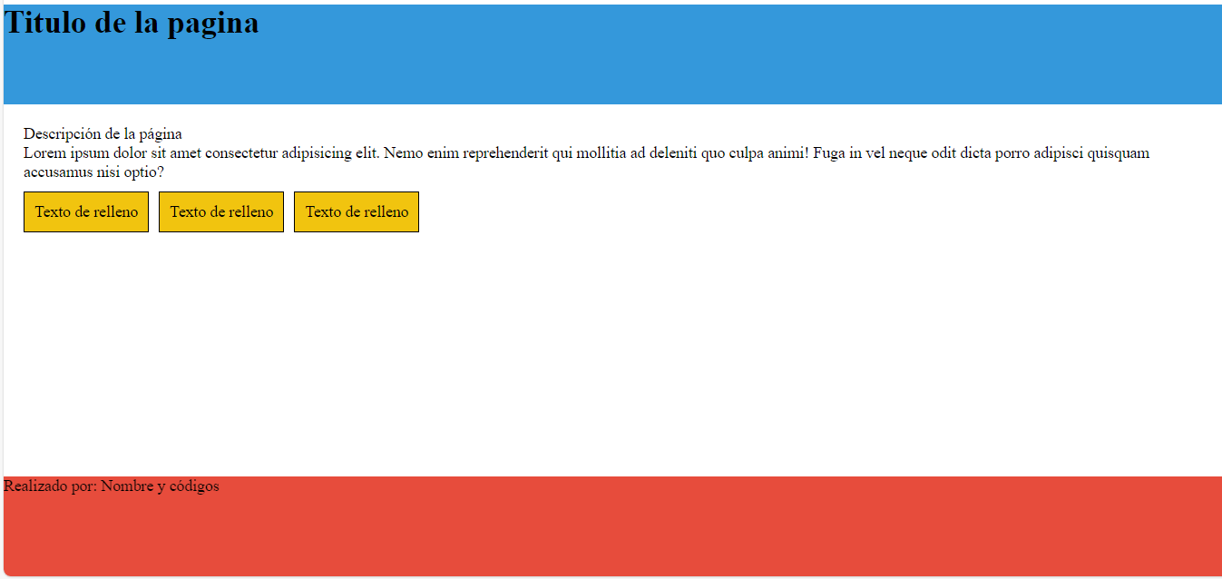

La página debe contener lo siguiente:

* Hablar de un tema de tu preferencia (temática libre)
* Hacer uso de estilos ya sea personalizados o de bootstrap
* En su js utilizar los métodos de append, appendchild o insertbefore para que al hacer algún evento que afecte los elementos marcados como “texto de relleno” creen elementos que se agreguen al body de la página.

Responde las siguientes interrogantes.

¿Utilizaron estilos de boostrap o personalizados? ¿Porqué decidieron hacerlo de esta forma?

¿Cuáles eventos utilizaron para los elementos y por qué?

¿Cuál es la ventaja de hacer uso del javascript al utilizar los métodos de append, appendchild e insertbefore?

*Punto extra: Agrega una sección a la página con una imagen del Pokémon favorito de cada integrante y un breve párrafo del porque les gusta :)

**Criterios de evaluación.**

Cada criterio se evaluará de la siguiente forma: Cumple (100%), Cumple, pero posee alguna deficiencia (50%), no cumple (0%).

Se evidencia el uso de append, appendchild o insertbefore para crear elementos mediante js – 5 puntos

Hace uso de css y html para la maquetación de la página - 3 puntos

Contestación de las preguntas con respuestas coherentes – 2 puntos